附件3
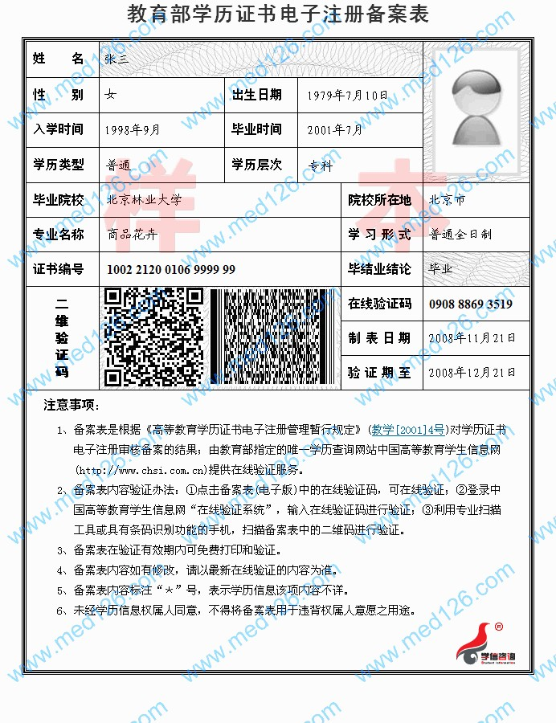
教育部学历证书电子注册备案表（样例）

